Инструкция по работе на Интернет-ресурсе ПАРАГРАФ BILIM

ПАРАГРАФ BILIM - это эффективный контроль системы образования, цифровизация и автоматизация учебного процесса, мониторинг обучения и деятельности контингента учащихся и сотрудников для учреждений технического и профессионального образования (ТиПО)
Преимущества для учебных заведений
• Получение общей актуальной и достоверной информации,
а также выявление проблем внутри колледжа:
учебный процесс, контингент учащихся, сотрудников
• Автоматизация учебного процесса
учебный курс, академический календарь, электронная картотека учащихся и сотрудников;
внутренний документооборот, учебно-методические и практические материалы, нормативная правовая информация, электронные библиотеки и архив необходимых документов для образовательных процессов;
приемная комиссия;
внутренний чат для обмена мнениями и поддержки постоянной связи всех пользователей платформы,
Преимущества для учащихся родителей
• Онлайн-журнал учащегося: посещаемость, успеваемость,
расписание занятий и экзаменов
• Получение информации о качестве обучения, уровне преподавания.
• Результаты текущей и итоговой аттестации
• Электронный документооборот с преподавателем в системе
• Загрузка и выгрузка учебных материалов, «силлабус»
• Дистанционное обучение (текущие и дополнительные учебные материалы)
• Доступ к базе данных ИС § «Параграф Работа». Статистические данные по динамике трудоустройства
Шаг 1.
Необходимо зарегистрироваться по ссылке http://blm.kz/
С правой стороны нажать на кнопку Войти, затем можно увидеть страницу Авторизации

Логин и пароль присваивает менеджер колледжа и раздает преподвателям и студентам. Далее нажать Войти, и переходим на главную страницу преподавателя и можно увидеть анкету преподвателя, а с левой стороны можно увидеть панель управления, там есть Объявления которое оставил менеджер или руководитель колледжа.
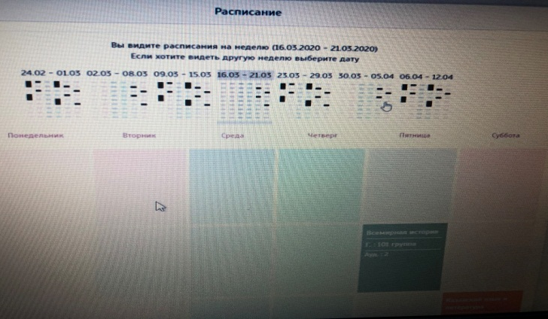
Так же преподаватель может увидеть расписание экзаменов
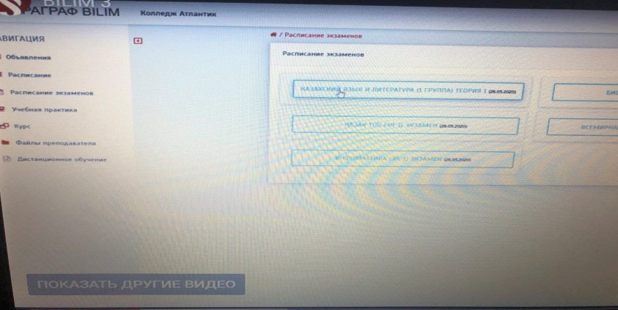
Шаг 2. Для дистанционного обучения, преподаватель чтоб загрузить свои файлы и увидели студенты, заходит на левой стороне панеля управления - Файлы преподавателя, затем нажимать - Добавить файлы, а там нужно выбрать - Дисциплину, например Русский язык. Далее - Выберите файлы, там файлы поддерживается любого формата аудио, видео, презентации, PDF и.т.д. Студент сможет увидеть в Файлах преподавателя домашнее задание.
Более подробную видео-инструкцию можно смотреть по следующей ссылке https://youtu.be/fuh0t6w4ypw

